Министерство образования и науки РФ
Бийский технологический институт (филиал)
государственного образовательного учреждения
высшего профессионального образования
«Алтайский государственный технический университет
имени И.И. Ползунова»

И.С. Кононов, Е.А. Кукарина

ИССЛЕДОВАНИЕ РЕОЛОГИЧЕСКИХ СВОЙСТВ РАСТВОРОВ ПОЛИМЕРОВ И ПОЛИМЕРНЫХ КОМПОЗИЦИЙ
НА РОТАЦИОННОМ ВИСКОЗИМЕТРЕ «РЕОТЕСТ-2»

Методические рекомендации к выполнению лабораторной работы
по дисциплинам «Технология наполненных полимерных композиций», «Технология наполненных полимеров», «Теоретические основы
проектирования технологических процессов РД» для студентов
специальностей 240702 «Химическая технология полимерных
композиций, порохов и твердых ракетных топлив»,
240706 «Автоматизированное производство химических предприятий», 130400 «Ракетные двигатели»

Бийск
Издательство Алтайского государственного технического университета
им. И.И. Ползунова
2011
УДК 662.215:678.01(076)
ББК 35.63

Рецензент: | А.М. Громов, к.т.н., доцент БТИ АлтГТУ.

Кононов, И.С.
Исследование реологических свойств растворов полимеров
и полимерных композиций на ротационном вискозиметре «Реотест-2»: методические рекомендации к выполнению лабораторной работы по дисциплинам «Технология наполненных полимерных композиций», «Технология наполненных полимеров», «Теоретические основы проектирования технологических процессов РД» для студентов специальностей 240702 «Химическая технология полимерных композиций, порохов и твердых ракетных топлив», 240706 «Автоматизированное производство химических предприятий», 130400 «Ракетные двигатели» / И.С. Кононов, Е.А. Кукарина; Алт. гос. техн. ун-т, БТИ. – Бийск: Изд-во Алт. гос. техн. ун-та, 2011. – 18 с.

Методические указания содержат теоретические сведения о реологических свойствах растворов полимеров и наполненных полимерных композиций, подробное описание вискозиметра «Реотест-2» и правила работы на нем с обработкой полученных результатов.

УДК 662.215:678.01(076)
ББК 35.63

Рассмотрены и одобрены
на заседании кафедры ХТЭМИ.
Протокол № 8 от 19.10.2009 г.

© Кононов И.С., Кукарина Е.А., 2011
© БТИ АлтГТУ, 2011

СОДЕРЖАНИЕ

ВВЕДЕНИЕ ……………………………………………………….....  1 ТЕОРЕТИЧЕСКАЯ ЧАСТЬ. ОСНОВЫ РЕОЛОГИИ  ПОЛИМЕРНЫХ КОМПОЗИЦИЙ …………………………………  2 ПЕРЕЧЕНЬ ПРИМЕНЯЕМЫХ ПРИБОРОВ,  ПРИСПОСОБЛЕНИЙ И МАТЕРИАЛОВ………………………….  3 УСТРОЙСТВО И ПРИНЦИП РАБОТЫ ВИСКОЗИМЕТРА…..  3.1 Привод …………………………………………………...….  3.2 Измерительное устройство……………………………...…  4 ЗАПОЛНЕНИЕ ИЗМЕРИТЕЛЬНОГО СОСУДА……………….. 5 ПРОВЕДЕНИЕ ИЗМЕРЕНИЙ……………………………………..  6 РАСЧЕТ ЭФФЕКТИВНОЙ ВЯЗКОСТИ И ОФОРМЛЕНИЕ РЕЗУЛЬТАТОВ работы…………………………………………...  7 ПРАВИЛА ТЕХНИКИ БЕЗОПАСНОСТИ………………………. | 4  4  10  10  10  12  12  13  13  16

ВВЕДЕНИЕ

Данная работа ставит целью изучение основ реологии полимеров, их растворов и наполненных полимерных композиций, а также практическое освоение способа оценки реологических свойств материалов на ротационном вискозиметре «Реотест-2» в широком диапазоне скоростей сдвига и по результатам испытаний определение закона течения и типа реологического тела.

1 ТЕОРЕТИЧЕСКАЯ ЧАСТЬ
ОСНОВЫ РЕОЛОГИИ ПОЛИМЕРНЫХ КОМПОЗИЦИЙ

Слово реология происходит от греческого рео – теку. Реология – это наука о деформационном поведении материалов под действием напряжений.
Вязкость (внутреннее трение) – свойство материала сопротивляться перемещению его слоев относительно друг друга (течению) при приложении внешних воздействий. Математически взаимосвязь между приложенным касательным напряжением и интенсивностью течения, характеризуемая градиентом скорости сдвига (), выражается законом Ньютона , где – коэффициент пропорциональности или вязкость, Н·с/м² или Па·с.
Идеальная Ньютоновская жидкость («тело Ньютона») – материал, подчиняющийся закону Ньютона и имеющий постоянную вязкость, не зависящую от интенсивности деформирования. Как правило, это маловязкие низкомолекулярные жидкости. Чтобы наглядно представить поведение тела Ньютона под нагрузкой, его моделируют в виде демпфера-поршня, погруженного в цилиндр с вязкой жидкостью. Скорость перемещения поршня пропорциональна приложенному напряжению и обратно пропорциональна вязкости (рисунок 1.1).
Градиент скорости сдвига есть отношение разности скоростей перемещения соседних слоев жидкости к расстоянию между ними и имеет размерность [с⁻¹].
Реологическое поведение полимеров, их растворов или расплавов, а тем более наполненных композиций на их основе, осложняется тем, что громоздкие макромолекулы не могут при приложении нагрузки передвигаться мгновенно целиком. Течение полимеров есть результат последовательного кооперативного перемещения отдельных сегментов макроцепи, напоминающего движение гусеницы. Так как при этом молекула вынуждена изгибаться, меняя свою форму, весь процесс течения осуществляется в виде переходов от одной конфигурации к другой не мгновенно, а запаздывает во времени относительно нагрузки, то есть является релаксационным. Релакс – ослабляю, греч. релаксация – переход в ненапряженное расслабленное состояние.
Полное время релаксации (t_{p}) – время уменьшения напряжения
до 0. Время релаксации – время уменьшения напряжения в е раз (е – основание натурального логарифма – 2,72) (рисунок 1.2).
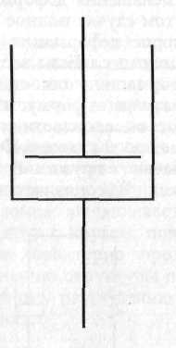 | t_{r}  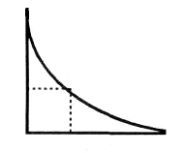  t, с
Рисунок 1.1 – Модель «тело Ньютона» | Рисунок 1.2 – Схема релаксации  полимеров

Если наблюдают за изменением деформации полимера в процессе нагружения при постоянной заданной нагрузке (режим ползучести) и затем быстро снимают нагрузку (τ=0), то процесс уменьшения деформации называют релаксацией деформации. В этом случае полное время релаксации деформации – время, за которое деформация уменьшится до равновесного (постоянного) значения. Если все макромолекулы в полимере «сшиты», то деформация полностью исчезнет, то есть образец примет прежние размеры и форму, что и до нагружения. Такие материалы называют высокоэластичными. Их реологическое поведение отражает модель Кельвина–Фойгта (рисунок 1.3), в которой демпфер соединен параллельно с пружиной, моделирующей упругое тело Гука.
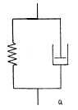 | 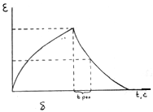  t_{рел}  t, с
а | б
а – модель тела Кельвина–Фойгта;
б – кривая ползучести и релаксации деформации для него
Рисунок 1.3 – Высокоэластичное тело Кельвина–Фойгта
Для несшитых полимеров и их растворов деформация течения, обусловленная перемещением макромолекул, не обратима.
При очень малых скоростях деформации (γ = 10⁻⁶…10⁻⁴ с⁻¹), мень-ших по сравнению со скоростью релаксационных процессов, полимерные материалы могут вести себя как ньютоновские жидкости, то есть вязкость их в этом интервале не зависит от τ и называется максимальной ньютоновской вязкостью.
По мере увеличения интенсивности деформирования (τ или γ) вязкость полимеров и смесей на их основе, как правило, уменьшается (рисунок 1.4). Это вызвано изменением их состояния, в частности, за счет разрушения надмолекулярных или коагуляционных структур. Последние характерны для наполненных полимеров. Образование этих структур обусловлено взаимодействием частиц дисперсной фазы через тонкие полимерные прослойки за счет вандерваальсовых сил.

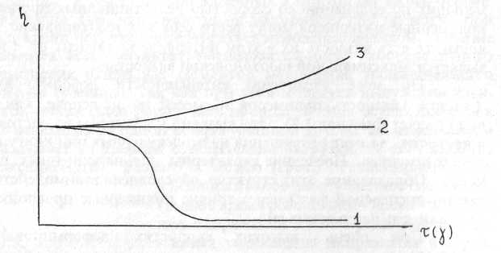
1 – псевдопластик; 2 – ньютоновская жидкость; 3 – дилатантное тело

Рисунок 1.4 – Зависимость вязкости от напряжения сдвига (τ)
(или градиента скорости сдвига (γ))

При очень высоких скоростях деформирования (γ=10…10³ с⁻¹), когда структура разрушена, вязкость перестает зависеть от ε (минимальной ньютоновской вязкости). Такие материалы называют псевдопластиками, а вязкость, зависящую от γ (или τ) называют эффективной, или структурной, вязкостью. Взаимосвязь между напряжением и относительной скоростью деформирования для псевдопластиков описывается уравнением Оствальда-де-Вила
,
где k – показатель консистенции, пропорциональный вязкости;
n – индекс течения, показывающий степень отклонения поведения материала от ньютоновской жидкости.
Для псевдопластиков 0<n<1, для ньютоновских жидкостей n=1. Если n>1, то материал является дилатантным телом, для которого вязкость тем больше, чем интенсивнее скорость деформирования. Примером дилатантного тела служит мокрый песок или высоконаполненная суспензия на основе очень разбавленных низковязких полимеров. В процессе приложения к ним напряжений жидкая прослойка выдавливается и частицы наполнителя (песка) сцепляются друг с другом, повышая вязкость системы. Для таких материалов характерно проявление реопексии – способности к упрочнению структуры при малых напряжениях сдвига и к лавинообразному разрушению ее при некоторых предельно высоких напряжениях.
Наполненные полимерные композиции, в частности, топливные массы, как правило, представляют собой псевдопластики. Кроме того, для высоконаполненных полимерных систем возможно наличие предела текучести (или предельного напряжения сдвига), характеризующего прочность структуры. Это свойство характерно для тела Сен-Венана, которое моделируется бруском, лежащим на поверхности, например, стола (рисунок 1.5). К бруску с помощью нити, перекинутой через блок, и груза (Р) прикладывается постепенно возрастающее напряжение сдвига. Из-за сил трения между бруском и поверхностью перемещение его начнется только после того, как приложенное напряжение превысит предельное напряжение сдвига.

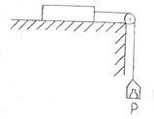

Рисунок 1.5 – Модель тела Сен-Венана

Отличительные особенности внутренней структуры материала могут быть представлены в виде уравнений течения или кривых течения (рисунок 1.6).
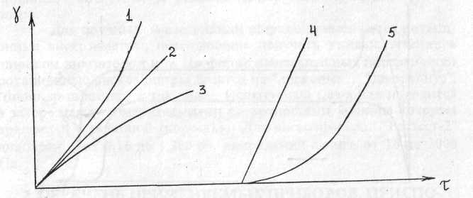

1 – псевдопластик; 2 – ньютоновская жидкость;
3 – дилатантное тело; 4 – тело Сен-Венана; 5 – псевдопластик,
обладающий пределом текучести (тело Бингама)

Рисунок 1.6 – Кривые течения

Для тела Сен-Венана закон течения
,
для псевдопластика, имеющего предел текучести:
,
где τ₀ – предел текучести, или предельное напряжение сдвига, ниже которого течения материала нет.
Наполненные полимерные композиции относятся к коагуляционным тиксотропнообратимым системам. Тиксотропия – свойство материала повышать вязкость (загущаться) в состоянии покоя, а при деформировании уменьшать вязкость (вязкостная тиксотропия) или прочность структуры (прочностная тиксотропия).
Наблюдать тиксотропию можно, например, испытывая материал на реотесте в режиме γ = const. Для материала, обладающего прочностной тиксотропией, характерно наличие на начальном участке кривой изменения во времени (рисунок 1.7) пика напряжения (кривая 1).
Если материал обладает вязкостной тиксотропией, то после интенсивного деформирования кривая 2 (см. рисунок 1.7) изменения напряжения во времени при том же градиенте скорости сдвига располагается существенно ниже, то есть и вязкость его меньше, чем для «отдохнувшего» материала (кривая 1).
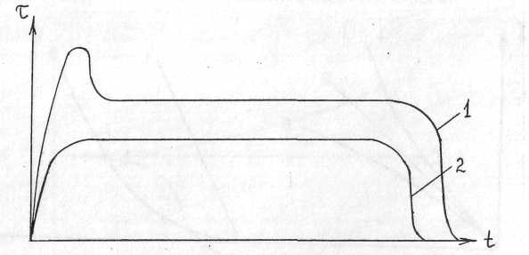
1 – кривая для «отдохнувшего» материала;
2 – кривая для деформированного материала

Рисунок 1.7 – Изменения напряжения сдвига (τ) во времени
при γ = const

В технологии переработки полимерных композиций следствием тиксотропии являются высокие пусковые нагрузки на двигатели. Положительное влияние тиксотропии, например, в том, что лаки и краски не стекают с вертикальных поверхностей при ничтожно малых нагрузках (практически в состоянии покоя), а в размешанном состоянии они довольно жидкие и могут разбрызгиваться форсункой.
Таким образом, реологическую характеристику полимера или композиции на его основе нельзя дать одним показателем. Желательно получить его кривую течения или зависимости вязкости от градиента скорости сдвига. Для этого существует множество реологических приборов. Все их можно в основном разделить на ротационные, шариковые и капиллярные.
Принцип действия капиллярных вискозиметров основан на истечении материалов через капилляр. При этом градиент скорости сдвига рассчитывают по формуле
,
где Q – секундный объемный расход материала, м³;
r – радиус капилляра, м.
В заводских лабораториях для экспресс-испытаний на вязкость материала наибольшее распространение получили шариковые приборы: вискозиметр, реовискозиметр или консистометр Гепплера.
Для научных исследований широко применяются ротационные вискозиметры, позволяющие получать кривые течения в широком
диапазоне τ и γ. По форме измерительных поверхностей ротацион-
ные вискозиметры делятся на «диск–диск», «диск–конус», «цилиндр–цилиндр» и др. Испытуемый материал находится в зазоре между измерительными поверхностями, одна из которых вращается с заданной скоростью. Для вискозиметра «Реотест-2» диапазон γ составляет от 0,16 до 1,300 с⁻¹, напряжений сдвига от 16 до 3000 Па.

2 ПЕРЕЧЕНЬ ПРИМЕНЯЕМЫХ ПРИБОРОВ,
ПРИСПОСОБЛЕНИЙ И МАТЕРИАЛОВ

1. Вискозиметр.
2. Измерительная часть.
3. Термостат (И-5, И-10 или ТС-16), обеспечивающий поддержание температуры с точностью до 1°С.
4. Термометр с диапазоном температур от 0 до 100 °С.
5. Стакан фарфоровый.
6. Пленка полиэтиленовая.
7. Вата техническая.

3 УСТРОЙСТВО И ПРИНЦИП РАБОТЫ ВИСКОЗИМЕТРА

«Реотест-2» (рисунок 3.1) состоит из вискозиметра и измерительной части. Вискозиметр включает в себя: привод, измерительный орган с цилиндрическим измерительным устройством. В основании прибора смонтирован асинхронный двигатель, имеющий два диапазона работы 750 и 1500 об/мин.

3.1 Привод

Привод включает в себя асинхронный двигатель 2 с переключаемыми полюсами, смонтированный на основании 1, двенадцатиступен-чатую коробку скоростей 21 и мост передаточного механизма 3. Коро-бка передач может обеспечивать в общей сложности двенадцать различных скоростей, измеряемых с градационным фактором, равным 3.
Установка требуемого числа оборотов осуществляется поворотом рукоятки 17 по часовой стрелке, а показания об установленной передаче снимают со шкалы 15. Для переключения от первой до двенадцатой передачи необходимо сделать 2,5 оборота рукоятки.

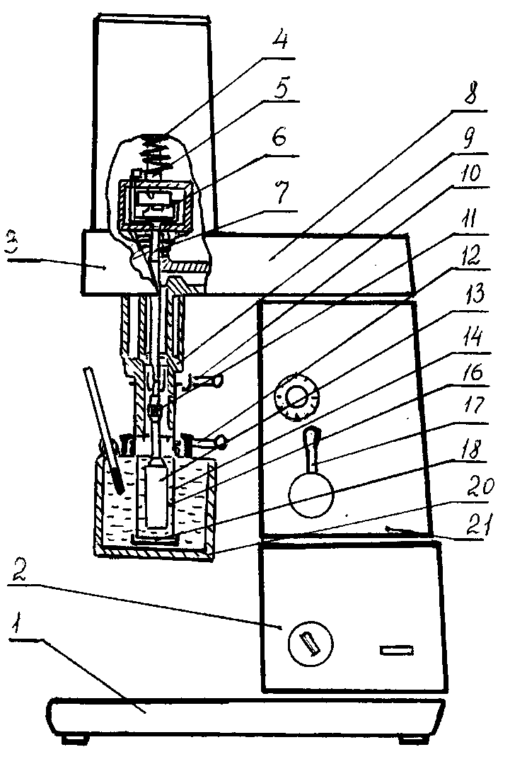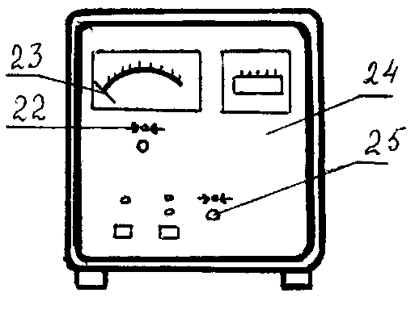

1 – основание прибора; 2 – асинхронный двигатель;
3 – передаточный механизм; 4 – динамометр;
5 – измерительный вал; 6 – измерительный орган;
7 – приводный вал; 8 – переключатель диапазонов;
9 – гильза; 10 – затяжной рычаг; 11 – муфта; 12 – затяжной рычаг;
13 – внутренний цилиндр; 14 – внешний цилиндр; 15 – шкала;
16 – исследуемый состав; 17 – рукоятка коробки передач;
18 – вставка; 19 – запорная крышка; 20 – баня термостата;
21 – коробка передач; 22 – нуль пункт, 23 – стрелка;
24 – измерительный прибор; 25 – нуль компенсации

Рисунок 3.1 – Ротационный вискозиметр «Реотест-2»

3.2 Измерительное устройство

Измерительный орган 6 является механически-электрическим преобразователем крутящего момента. Для измерения действующего момента вращающегося измерительного цилиндра необходимо замерять отношение вращения измерительного вала 5 к приводному валу 7 против действия двухступенчатого динамометра 4. Инструментальный потенциометр, действующий с динамометром, соединенным мостом сопротивления, снимает это относительное вращение, причем действующий сигнал вращения преобразуется в пропорциональный сигнал тока.
Переключатель диапазонов 8 динамометра позволяет осуществлять регулировку касательного напряжения в области соотношением 1:10. Переключение диапазонов можно осуществлять изменением режима вращения измерительного вала 5. Для этого необходимо перевести переключатель диапазонов 8 для области I – влево, для области II – вправо до упора.
«Реотест-2» является ротационным вискозиметром и может быть применен как для определения динамической вязкости, так и для исследования зависимости вязкости от скорости деформации (эффективной вязкости).
«Реотест-2» отличается большим диапазоном измерения напряжения сдвига и скорости деформации. Требуемая температура обеспечивается термостатированием образца с использованием ультратермостата (И-5, И-10) или термостата ТС-16. Исследуемая композиция помещается между цилиндрами. Внутренний цилиндр, вращающийся с постоянной угловой скоростью, соединен с измерительным валом и цилиндрической винтовой пружиной, позволяющей замерять действующий момент внутреннего цилиндра. Возникающая нагрузка в пружине снимается с помощью потенциометра сопротивления, изменение тока диагонального моста пропорционально крутящему моменту пружины.

4 ЗАПОЛНЕНИЕ ИЗМЕРИТЕЛЬНОГО СОСУДА

Прежде чем начать заполнение измерительного сосуда, измерительную трубку тщательно очистить щеточкой, промыть растворителем (бензином или ацетоном) и просушить под вытяжкой. Равномерно поджать запорную крышку 19 и вставку 18 (см. рисунок 3.1). Уплот-нение необходимо перед каждым заполнением вынимать и очищать.
После чего измерительный сосуд заполнить исследуемым веществом в количестве, выбранном из таблицы 4.1.
Таблица 4.1 – Объем испытываемого материала
Измерительная система | N | S1 | S2 | S3 | Н
Объем, см³ | 10 | 25 | 30 | 50 | 17

Измерительный сосуд 14 подсоединить к гильзе 9 с помощью затяжного рычага 10. Если вязкость определяется при повышенной температуре, то на измерительный цилиндр 14 надеть баню 20 и закрепить ее с помощью затяжного рычага 12.

5 ПРОВЕДЕНИЕ ИЗМЕРЕНИЙ

Измерительная система представляет собой два соосных цилиндра: внешний 14 и внутренний 13 (см. рисунок 3.1). Перед началом измерений необходимо произвести контроль нуля отсчета, для чего:
а) установить прибор на ровную поверхность и включить в сеть;
б) измерительный цилиндр с испытуемым материалом подсоединить с помощью муфты 11 к приводному валу 7;
в) проверить при включенном приборе нуль – пункт 22 показывающего измерительного прибора 24; при необходимости использовать электрический нуль компенсации 25;
г) установить с помощью рукоятки 17 необходимую передачу и включить механизм измерительного прибора.

6 РАСЧЕТ ЭФФЕКТИВНОЙ ВЯЗКОСТИ
И ОФОРМЛЕНИЕ РЕЗУЛЬТАТОВ

Для определения вязкости необходимо знать сдвиговое напряжение и градиент скорости сдвига. Сдвиговое напряжение и градиент скорости сдвига можно точно рассчитать для соосной цилиндрической системы
;, (6.1)
где М – вращающий момент;
L – высота сосуда, м;
d – диаметр внутреннего цилиндра, м;
– угловая скорость;
D – внутренний диаметр внешнего цилиндра, м.
Можно воспользоваться таблицей 6.1, в которой представлены значения градиента скорости деформирования (γ).
Таблица 6.1 – Рассчитанные значения скорости сдвига
Передача | Измерительная  система | Градиент скорости сдвига, с⁻¹
Передача | Измерительная  система | S1, N | S2 | S3 | Н
1b |  | 1,5 | 0,5 | 0,1667 | 0,1667
2b |  | 2,7 | 0,9 | 0,3000 | 0,3000
 | 1а | 3,0 | 1,0 | 0,3333 | 0,3333
Зb |  | 4,5 | 1,5 | 0,5 | 0,5
 | 2а | 5,4 | 1,8 | 0,6 | 0,6
4b |  | 8,1 | 2,7 | 0,9 | 0,9
 | 3а | 9,0 | 3,0 | 1,0 | 1,0
5b |  | 13,5 | 4,5 | 1,5 | 1,5
 | 4а | 16,2 | 5,4 | 1,8 | 1,8
6b |  | 24,3 | 8,1 | 2,7 | 2,7
 | 5а | 27,0 | 9,0 | 3,0 | 3,0
7b |  | 40,5 | 13,5 | 4,5 | 4,5
 | 6а | 48,6 | 16,2 | 5,4 | 5,4
8b |  | 72,9 | 24,3 | 8,1 | 8,1
 | 7а | 81,0 | 27,0 | 9,0 | 9,0
9b |  | 121,5 | 40,5 | 13,5 | 13,5
 | 8а | 145,8 | 48,6 | 16,2 | 16,2
10b |  | 218,7 | 72,9 | 24,3 | 24,3
 | 9а | 243,0 | 81,0 | 27,0 | 27,0
11b |  | 364,5 | 121,5 | 40,5 | 40,5
 | 10а | 437,4 | 145,8 | 48,6 | 48,6
12b |  | 656,0 | 218,7 | 72,9 | 72,9
 | 11а | 729,0 | 243,0 | 81,0 | 81,0
 | 12а | 1312,0 | 437,4 | 145,8 | 145,8

Напряжение сдвига рассчитывают по формуле
, (6.2)
где α – значение, прочтенное со шкалы регистрирующего прибора 24;
Z – константа измерительной пары (берется из таблицы 6.2).

Таблица 6.2 – Значения константы Z
Передача | Значения Z, Па/дел, для пар
 | S1/N | S/S1 | S/S2 | S/S3 | Н/Н
1  2 | 0,310 3,116 | 0,558 5,600 | 0,599 5,970 | 0,805 8,040 | 2,89  29,70

Вязкость рассчитывают по формуле
. (6.3)
Зависимость вязкости от скорости или напряжения сдвига может быть выражена графически (рисунок 6.1).
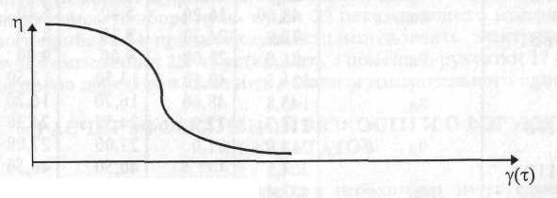
Рисунок 6.1 – Зависимость η= f(γ) или η = f(τ)

Если построить кривую течения испытуемого материала η = f(γ), то она будет иметь вид, изображенный на рисунке 6.2

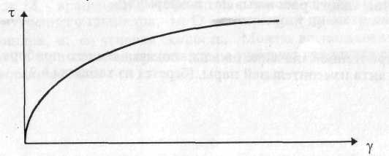
Рисунок 6.2 – Кривая течения псевдопластика

Уравнение течения псевдопластика
τ = k · γ^{n}. (6.4)
Для того чтобы найти численные значения показателя консистен-ции (k) и индекса течения (n) логарифмируют уравнение lgτ = lgk + nlgγ и строят графическую зависимость lgτ – lgγ (рисунок 6.3). Для этого удобно результаты испытаний представлять в виде таблицы 6.3.
Таблица 6.3 – Результаты испытаний на реотесте материала ... при ... °С
Передача g |  | lgτ |  | τ, Па | lgγ | η, Па·с

С помощью графика (рисунок 6.3) при γ = 1, lgγ = 0, находим значения k и n, lgk = lgn, то есть показатель консистенции численно равен значению напряжения сдвига при скорости сдвига 1.

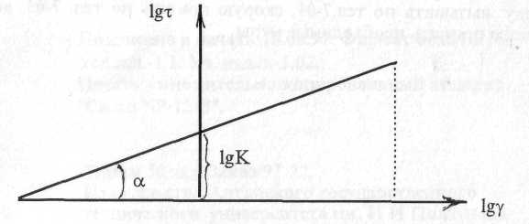
lgk
Рисунок 6.3 – Зависимость lgτ – lgγ для ... (материала)

Индекс течения численно равен тангенсу угла (α) наклона полученной на графике прямолинейной зависимости lgτ – lgγ
n = (lgτ_{б} – lgτ_{м}) / (lg γ_{б} – lgγ_{м}), (6.5)
где τ_{б} и τ_{м} – наибольшее и наименьшее значения напряжения сдвига;
γ_{б} и γ_{м} – наибольшее и наименьшее значения градиента скорости сдвига.

7 ПРАВИЛА ТЕХНИКИ БЕЗОПАСНОСТИ

7.1 Перед включением в электросеть прибора «Реотест-2» и термостата (типа И-1) следует убедиться в исправности электропроводки, розеток, а также в достаточном уровне воды в термостате во избежание порчи нагревателей. При недостаточном уровне воды в термостате (если нагреватель не покрыт полностью водой при условии заполнения водой бани для измерительного сосуда реотеста), следует долить в него дистиллированную воду.
7.2 При очистке и промывке измерительного сосуда реотеста растворителями следует руководствоваться правилами ТБ при работе с ними.
7.3 Если испытуемый материал представляет пожаровзрывоопасное вещество, следует соблюдать правила безопасности по работе с такими веществами.
7.4 При загорании или несчастном случае пожарную команду вызывать по тел. 01, скорую помощь по тел. 03, до их приезда принять необходимые меры в соответствии с инструкцией.

Учебное издание

Кононов Иван Семёнович
Кукарина Елена Анатольевна

ИССЛЕДОВАНИЕ РЕОЛОГИЧЕСКИХ СВОЙСТВ РАСТВОРОВ ПОЛИМЕРОВ И ПОЛИМЕРНЫХ КОМПОЗИЦИЙ
НА РОТАЦИОННОМ ВИСКОЗИМЕТРЕ «РЕОТЕСТ-2»

Методические рекомендации к выполнению лабораторной работы
по дисциплинам «Технология наполненных полимерных композиций», «Технология наполненных полимеров», «Теоретические основы
проектирования технологических процессов РД» для студентов
специальностей 240702 «Химическая технология полимерных
композиций, порохов и твердых ракетных топлив»,
240706 «Автоматизированное производство химических предприятий», 130400 «Ракетные двигатели»

Редактор Малыгина И.В.
Технический редактор Малыгина Ю.Н.
Подписано в печать 19.11.10. Формат 60×84 1/16.
Усл. п. л. 1,05. Уч.-изд. л. 1,13.
Печать – ризография, множительно-копировальный
аппарат «RISO TR-1510»

Тираж 50 экз. Заказ 2011-10.
Издательство Алтайского государственного
технического университета
656038, г. Барнаул, пр-т Ленина, 46

Оригинал-макет подготовлен ИИО БТИ АлтГТУ
Отпечатано в ИИО БТИ АлтГТУ
659305, г. Бийск, ул. Трофимова, 29

